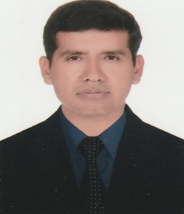

**CURRICULUM VITAE**

***DATOS PERSONALES***

Nombres y Apellidos : Alfonso Quispe Nuñez

D.N.I. : 22273169

Domicilio : Calle Los Geranios Lote 7, Manzana 68F, Comité 43A, pueblo joven NUEVA ESPERANZA (altura del Paradero 4½ de la Av. 26 de Noviembre, Parque de Nueva Esperanza, Mercado).

Distrito : Villa María del Triunfo

RUC : 10222731696

Teléfono Celular : 999 130 058

Teléfono Casa : 01 – 560-3349

E-mail : [adolfoica@hotmail.com](mailto:adolfoica@hotmail.com)

Experiencia : Trabajo desde el mes de Noviembre del año 2019 de manera independiente.

***ESTUDIOS REALIZADOS***

Primaria : Centro Educativo N° 2090, urbanización Primavera

distrito de Los Olivos

1976 - 1981

Secundaria : Colegio Nacional “José Carlos Mariátegui”

Distrito de San Clemente, Pisco, Ica

1982 - 1986

**ESTUDIOS SUPERIORES**

**Instituto Superior Tecnológico Público “VILLA MARIA”**

**Carrera: Computación e Informática**

Señor

Gerente General de Importaciones Impacto S.A.C.

Soy técnico en computación, me dedico al mantenimiento y reparación de equipos de cómputo.

Solicito a Ud. se me permita formar parte de impacto, con la finalidad de poder adquirir PC, accesorios y periféricos; asimismo, poder contactarme con un asesor, con la finalidad de poder coordinar, un ejemplo: si pido una placa Asus, y no hubiera en stock, el asesor me podría sugerir una placa que podría reemplazar, que hubiera en stock.

Lo que adquiera, yo lo recogeré donde Ud. me indique.

Anteriormente, adquiría pc, accesorios y periféricos de tiendas pequeñas, los inconvenientes se presentaron cuando no cumplían con el pedido que les había solicitado; llegaba a la tienda me decían que ya lo habían vendido o me querían dar una marca diferente a la que había solicitado.

Al contactarme, con compañeros del instituto me sugirieron que me inscriba a tiendas o importadoras y no compre de revendedores.

Quedo a su disposición para cualquier interrogante.

Atentamente

Alfonso Quispe Nuñez

DNI N° 22273169

Telf. Cel. 999 130 058

Telf. Casa 01 – 560-3349